Msg de erro ao clicar com o botão direito no Grid

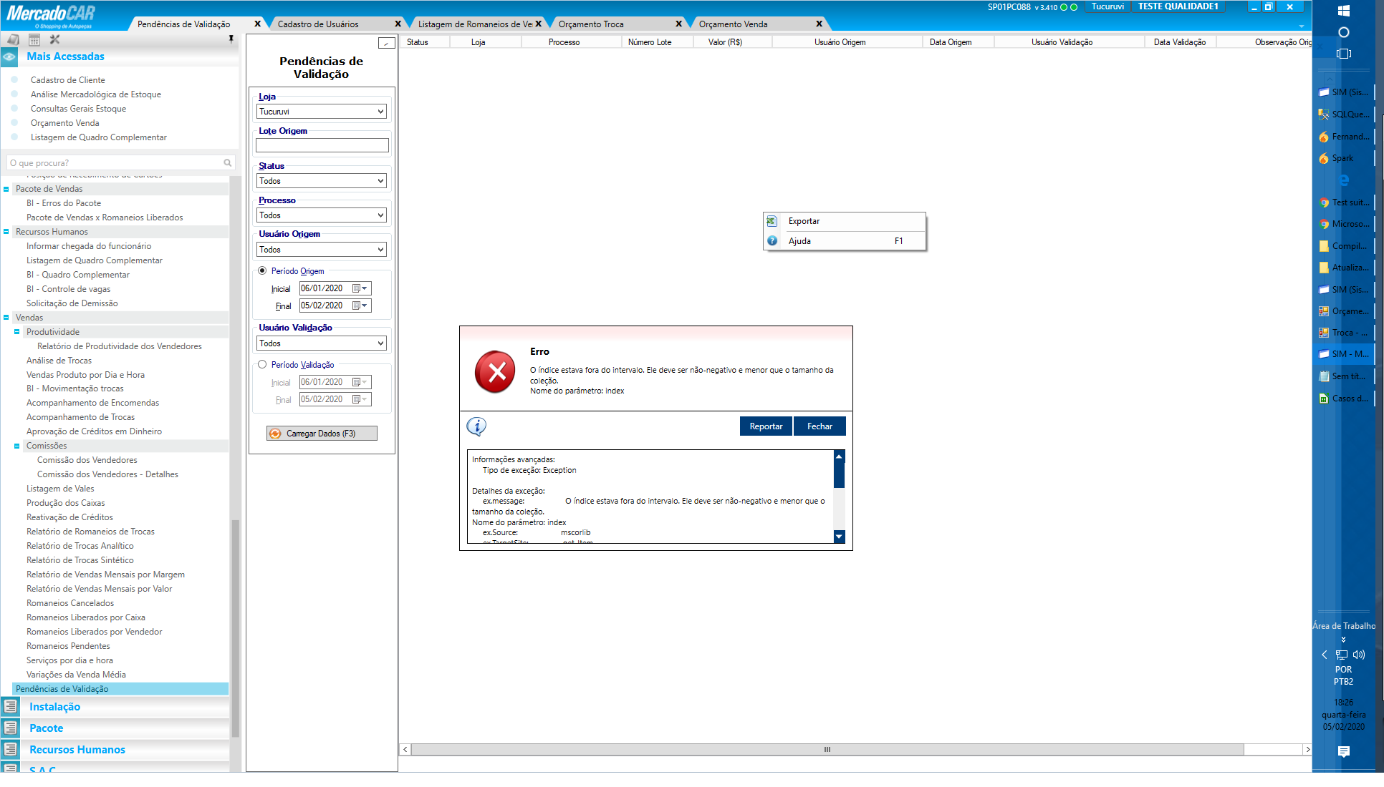

Informações avançadas:
Tipo de exceção: Exception

Detalhes da exceção:
ex.message: O índice estava fora do intervalo. Ele deve ser não-negativo e menor que o tamanho da coleção.
Nome do parâmetro: index
ex.Source: mscorlib
ex.TargetSite: get_Item

ex.StackTrace: em System.Collections.ArrayList.get_Item(Int32 index)
em System.Windows.Forms.DataGridViewSelectedRowCollection.get_Item(Int32 index)
em Mercadocar.Formularios.frmPendencia_Validacao_Grid.Configurar_Menus() na D:\SC\Mercadocar v1\SIM\Front-SIM\MC_Formularios\Gerencia\frmPendencia_Validacao_Grid.cs:linha 329
em Mercadocar.Formularios.frmPendencia_Validacao_Grid.ContextMenu_Popup(Object sender, EventArgs e) na D:\SC\Mercadocar v1\SIM\Front-SIM\MC_Formularios\Gerencia\frmPendencia_Validacao_Grid.cs:linha 234

Informações sobre o sistema:
Versão Sistema SIM: 3.410
Ultima atualização em: 05/02/2020 16:56:57
Módulo Ativo: Gerência

